附件1
报考专业要求
招聘岗位 | 专 业 要 求
高中语文 | 本科专业：中国语言文学类  研究生专业：中国语言文学(一级学科)、课程与教学论（语文方向）、学科教学（语文方向）
高中数学 | 本科专业：数学类；统计学类  研究生专业：数学（一级学科）、统计学（一级学科）、课程与教学论（数学方向）、学科教学（数学方向）
高中物理 | 本科专业：物理学类  研究生专业：物理学（一级学科）、课程与教学论（物理方向）、学科教学（物理方向）
高中政治 | 本科专业：哲学类、政治学类、马克思主义理论类  研究生专业：哲学（一级学科）、政治学（一级学科）、马克思主义理论（一级学科）、课程与教学论（思政方向）、学科教学（思政方向）
初中社会 | 本科专业：历史学类、地理科学类  研究生专业：历史学（一级学科）、地理学（一级学科）、课程与教学论（历史、地理方向）、学科教学（历史、地理方向）
备注：1.报考岗位均应按已经明确的专业要求报考；未明确的专业原则上不能报考。国（境）外高校毕业生专业相近的以所学主干课程为准。
2.课程与教学论、学科教学按照所学专业方向报考。上述专业报考人员需提供学校相关专业方向或侧重方向证明及学习成绩单。

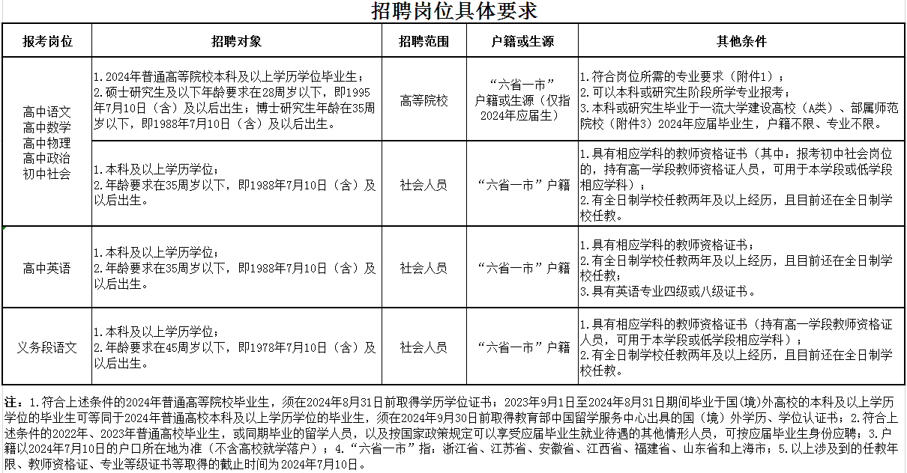
附件2

附件3

一流大学建设高校（A类）名单
（36所）
清华大学、北京大学、中国人民大学、北京航空航天大学、北京理工大学、中国农业大学、北京师范大学、中央民族大学、南开大学、天津大学、大连理工大学、吉林大学、哈尔滨工业大学、复旦大学、同济大学、上海交通大学、华东师范大学、南京大学、东南大学、浙江大学、中国科学技术大学、厦门大学、山东大学、中国海洋大学、武汉大学、华中科技大学、中南大学、中山大学、华南理工大学、四川大学、电子科技大学、重庆大学、西安交通大学、西北工业大学、兰州大学、国防科技大学

部属师范院校名单
（6所）
北京师范大学、华东师范大学、华中师范大学、东北师范大学、陕西师范大学、西南大学

附件4
宁波市海曙区教育局公开招聘2024学年“专曙优师”教育人才（第三批）报名登记表
姓 名 |  |  |  |  |  | 性 别 |  |  |  |  |  | 出生年月 |  |  |  |  |  |  | 民族 |  |  |  |  |  |  |  |  | 照片
身份证  号 码 |  |  |  |  |  |  |  |  |  |  |  |  |  |  |  |  |  |  |  |  |  |  |  |  |  |  |  |  | 照片
政治  面貌 |  |  |  |  |  |  |  |  |  |  |  |  |  | 现户籍  所在地
何时何  校何专  业毕业 | 本科 |  |  |  |  |  |  |  |  |  |  |  |  | 学历学位 |  |  |  |  |  |  |  |  |  |  |  |  | 人员类别 |  |  | 2024年毕业生  □2023年毕业生  □2022年毕业生  □社会人员
 | 硕（博）研 |  |  |  |  |  |  |  |  |  |  |  |  | 学历学位
资格证书情况  （社会人员填写） |  |  |  |  |  | 资格类别： 证书号码：  认定机构： 认定时间：
家庭地址 |  |  |  |  |  |  |  |  |  |  |  |  |  | 联系电话1
 |  |  |  |  |  |  |  |  |  |  |  |  |  | 联系电话2
本人简历（从高中起填写）
大学或工作期间奖惩情况
本人特长
应聘岗位 | □高中语文 □ 高中数学 □高中物理 □高中英语  □高中政治 □义务段语文 □初中社会
本人声明：各项内容填写真实完整。如弄虚作假，则取消应聘资格，由此造成的责任自负。

本人签名： 年 月 日
初审  （签名） |  |  |  |  |  |  |  |  |  |  |  |  |  |  |  | 复审  （签名）
说明：请不要随意调整表格格式，表格内容请在一张A4纸中呈现。
附件5

同意报考证明

同志于 年 月至 年 月在 （单位）从事 岗位工作，现同意该同志报名参加宁波市海曙区教育局组织的2024学年事业编制教师招聘考试。

特此证明！

单位（公章）

年 月 日

附件6

现场确认材料清单
（请将材料原件和复印件按清单顺序叠放）
1.《宁波市海曙区教育局公开招聘2024学年“专曙优师”教育人才（第三批）报名登记表》（附件4）一式一份。
2.身份证、生源或户籍证明（按生源地报名的考生提供高校就学前的家庭户口簿或原户口所在地派出所证明，按户籍报名的考生提供现户口簿或户籍证明）。
3.一寸近照2张（其中一张直接贴在报名登记表上，一张背面写上姓名，现场做准考证用）。
4.毕业生就业推荐表（2024年毕业生，有的提供）。
5.就业协议书（2024年毕业生提供）。
6.已取得的各层次学历学位证书。
7.教师资格证、专业等级证书、劳动合同和社保证明等。（社会人员提供）
8.专业有报考方向要求的，报考人员需提供学校相关专业方向或侧重方向证明及学习成绩单。（2022年、2023年、2024年毕业生提供）。
9.同意报考证明。（事业在编人员提供）
备注：
1.身份证须复印正反面。
2.户口簿复印户主页及本人页。
3.上述相关材料均需提供原件和复印件1份。

